SMA N 5 Madiun, Belajar Meraih Sukses di FPSB UII

Dengan didampingi oleh 4 orang guru, 36 siswa-siswi “kelas khusus” SMAN 5 Madiun pada hari Senin, 21 Februari 2011 lalu berkunjung ke Fakultas Psikologi dan Ilmu Sosial Budaya Universitas Islam Indonesia. Kehadiran rombongan tersebut dalam rangka mengikuti pelatihan peningkatan motivasi bertema “Belajar Meraih Sukses” yang difasilitasi oleh Pusat Psikologi Terapan (PPT) FPSB UII. Hadir sebagai pemateri dalam pelatihan tersebut adalah Sus Budiharto, S.Psi., M.Si., Psikolog yang juga dekan FPSB UII.
Bapak Mijo selaku perwakilan dari SMAN 5 Madiun dalam prakatanya menerangkan bahwa siswa-siswi yang diikutkan dalam pelatihan tersebut merupakan para siswa yang memiliki kelebihan di bidang Bahasa Inggris. Kelebihan inilah yang membuat mereka dimasukkan dalam kategori siswa “kelas khusus”. Pak Mijo juga berharap agar kegiatan training motivasi tersebut nantinya dapat terus terlaksana secara rutin.
Untuk mengawali platihan tersebut, para siswa diajak melakukan pemanasan ringan dengan tepuk-tepuk tangan guna melancarkan peredaran darah dan juga mengaktifkan syaraf-syaraf pada telapak tangan. Sesaat kemudian, suasana menjadi semakin riuh ketika para siswa diminta melakukan aktivitas saling meminta tanda tangan pada lembar tertentu yang berisi berbagai sifat dasar manusia, seperti ramah, pemarah, pemaaf, penyabar, dll. Meski masing-masing siswa hanya diminta mencari 10 tanda tangan, ternyata rata-rata para siswa sanggup mencari lebih dari 10 tanda tangan. Bahkan dengan teknik tertentu, ada 2 orang siswa yang mampu mendapatkan lebih dari 15 tanda tangan.
“Jika Anda mengerjakan tugas sekolah sama seperti Anda mengerjakan tugas yang saya berikan saat ini (penuh semangat, dan bisa lebih banyak dari yang diharapkan), tentu hal tersebut akan sangat baik dan menyenangkan para guru. Semangat atau motivasi seperti ini perlu kalian bawa saat berada sekolah”, imbau pak Sus kepada para siswa.
Selanjutnya, siswa diminta untuk menyebutkan nama salah satu tokoh yang terkenal/sukses yang mereka idolakan beserta sifat-sifat baik yang melekat pada diri tokoh tersebut. Pengidolaan tokoh-tokoh itu menurut Pak Sus merupakan cerminan sikap dan sifat yang ada pada diri siswa yang memilihnya. Jika ternyata masih ada sifat baik sang tokoh yang belum ada/belum ditiru oleh siswa, Pak Sus berharap sesegera mungkin para siswa untuk meneladaninya.
Di sesi akhir, mereka saling memberikan feedback untuk menjadi bahan koreksi diri agar hal-hal atau sifat-sifat yang kurang mendukung dalam meraih prestasi bisa diubah (baca:diperbaiki) sejak dini. Usai pelatihan, secara khusus Dekan FPSB UII mengantar para siswa untuk menikmati wisata paska erupsi Merapi di daerah Cangkringan. Bahkan kedatangan rombongan disambut dengan banjir lahar dingin yang menurut warga sekitar adalah yang terbesar. keesokan harinya, para siswa melanjutkan aktivitasnya dengan mengikuti outbond bersama Pusat Psikologi Terapan FPSB UII.
Widodo HP
Foto :
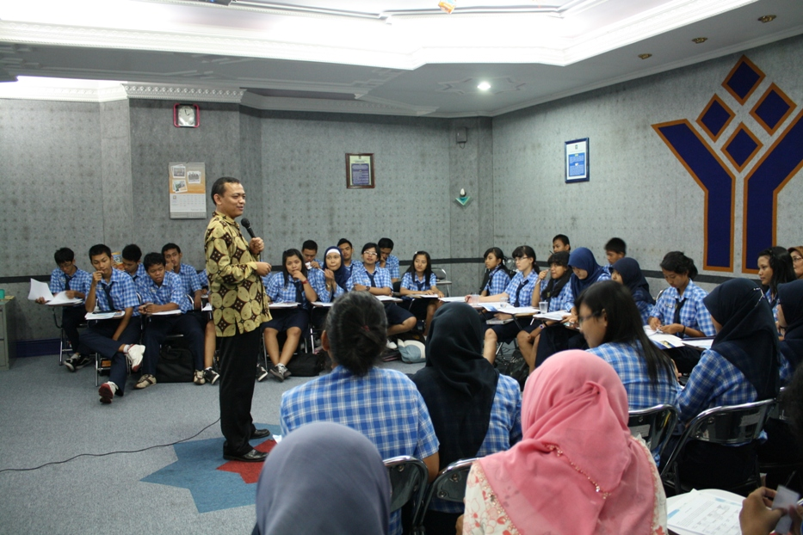
Pak Sus Budiharto saat memberikan materi kepada siswa/i SMA N 5 Madiun di Audiovisual FPSB UII

